Vejledende løsning – Undgå greenwashing
Opgave 1: Spot fejlene hos Gorilla Juice
Her får du en vejldning til at spotte nogle af eksmplerne på Greenwashing på denne side: https://gorillajuice-demo.dk/info/plantager-og-ingredienser/
Listen er ikke udtømmende.
- Begræns brugen af ordet BÆREDYGTIGHED (grøn, sustainable m.fl.)​
  - FEJL: Ordet bæredygtighed går igen MANGE steder, fx ”Denne bæredygtige plantage”. Husk at bæredygtighed dækker over meget mere end miljø, men også sociale forhold, etiske forhold og sundhed.
- Pas på med farver og billeder for markedsføring er mere end ord ​
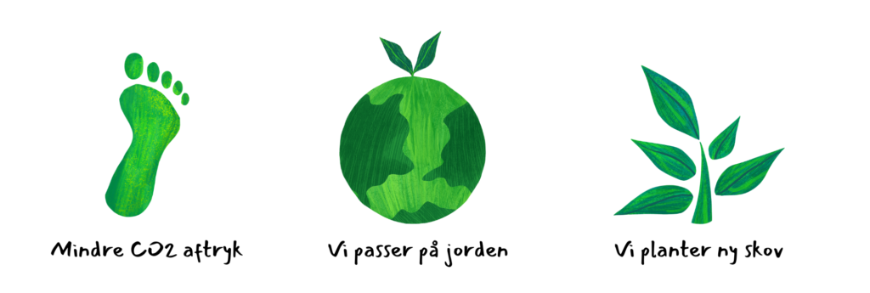
  - Mulig FEJL: Fx – ville man gennem disse ikoner afkode noget som Gorilla Juice ikke kan leve op til/dokumentere?

- Vælg specifikke udsagn fremfor generelle udsagn ​
  - FEJL: Generelle udsagn som fx ”respekterer og bevarer miljøet” og ”positiv indvirkning på miljøet”
  - Til gengæld er dette udsagn specifikt: ”Der praktiseres vandeffektivitet gennem dråbesprinklingssystemer og genbrug af vand.”
- Blæs ikke noget småt stort op (væsentlighed)​
  - IKKE FEJL: Man kan antage at selve produktionen af råvarer udgør en stor del af Gorilla Juices CO2 aftryk og derfor er et fokus på bæredygtigt landbrug væsentligt. Hvis Gorilla Juice derimod havde slået sig op på at de var bæredygtige fordi de bruger genanvendelige sugerør, så ville de blæse noget småt for stort op (ift. hvor deres primære aftryk ligger)
- Sørg altid for at ha’ dokumentationen på plads​
  - FEJL: Vi kan ikke se noget dokumentation for deres bæredygtige praksisser.
- Brug mærkerne med omtanke​
  - Mulig fejl: Vi kan ikke se nogle officielle mærkningsordninger på siden, men en forbruger kan måske opfatte et genbrugstegn som nedenfor som et officielt mærke. Hvordan afkoder I det? Det er forbrugerens opfattelse der tæller.

- Reglerne gælder alle steder – også online
  - Se ovenstående eksempler.

